МИНИСТЕРСТВО ЦИФРОВОГО РАЗВИТИЯ, СВЯЗИ И МАССОВЫХ КОММУНИКАЦИЙ РОССИЙСКОЙ ФЕДЕРАЦИИ
Ордена Трудового Красного Знамени федеральное государственное бюджетное образовательное учреждение высшего образования «Московский технический университет связи и информатики» (МТУСИ)
Кафедра «Математическая кибернетика и информационные технологии»

ЛАБОРАТОРНАЯ РАБОТА №1
По дисциплине «Прикладные информационные системы»
на тему:
«Начало работы с Python и Django»

Выполнил студент группы УБСТ2303
Мельниченко Е. В.
Проверил: Сергеев А. Е.

Москва 2025
СОДЕРЖАНИЕ
Цель работы 3
Ход работы 4
Начало работы с Python 4
Задание. 5
Начало работы с Django 7
Задание. 9
Вывод 15

Цель работы

Целью лабораторной работы является изучение базовых операций с языком программирования Python и веб-фреймворком Django.
В рамках этой задачи необходимо:
- установить интерпретатор Python и протестировать его работоспособность;
- создать и запустить Python-скрипты;
- реализовать функцию фильтрации данных по указанному критерию;
- установить Django, создать проект и настроить его основные компоненты;
- освоить административный интерфейс Django.

Ход работы

Начало работы с Python
Создайте директорию для лабораторных работ. В созданной папке создайте файл «helloworld.py». Используя редактор кода IDLE или любой другой добавьте в созданный файл следующий код: print("Hello world!").

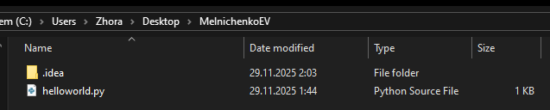
Рисунок 1 – «Создание файла helloworld.py в директории Lab1»
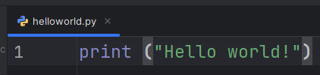
Рисунок 2 – «Добавление кода в созданный файл»

Для запуска программы необходимо открыть командную строку (cmd – в Windows, Terminal – в macOS), перейти в консоли в папку с лабораторными работами с помощью команды cd + адрес директории. После перехода в нужную директорию, нужно запустить скрипт с помощью команды: python3 helloworld.py. Запуск скрипта представлен на рисунке 3.
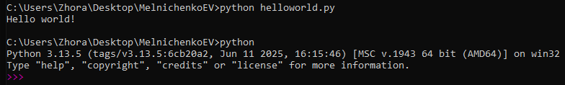
Рисунок 3 – «Запуск скрипта»

Затем в той же директории создайте файл «mygroup.py», в котором будут находится данные о студентах вашей группы в формате списка. Для каждого студента должны быть заполнены поля: имя, фамилия, список экзаменов, оценки. Создание файла mygroup.py представлено на рисунке 4.
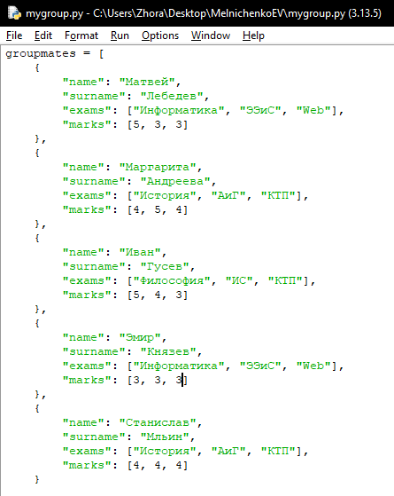
Рисунок 4 – «Создание и заполнение файла mygroup.py»

Задание.
Необходимо написать функцию фильтрации студентов, по средней оценке, так, чтобы на экран выводился список студентов, средний балл которых выше заданного. Средний балл, по которому будет проводиться фильтрация, вводится пользователем с клавиатуры.
Результаты выполнения представлены на рисунках 5-6.
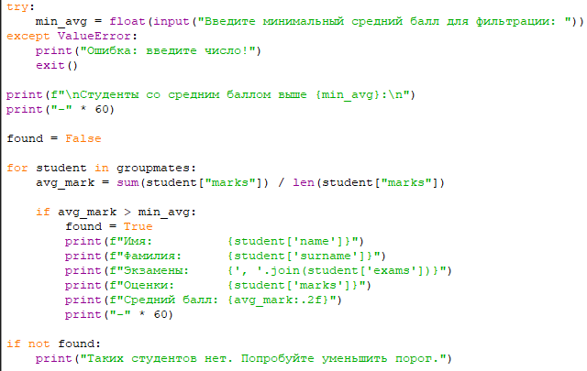
Рисунок 5 – «Написание функции фильтрации, по средней оценке,»

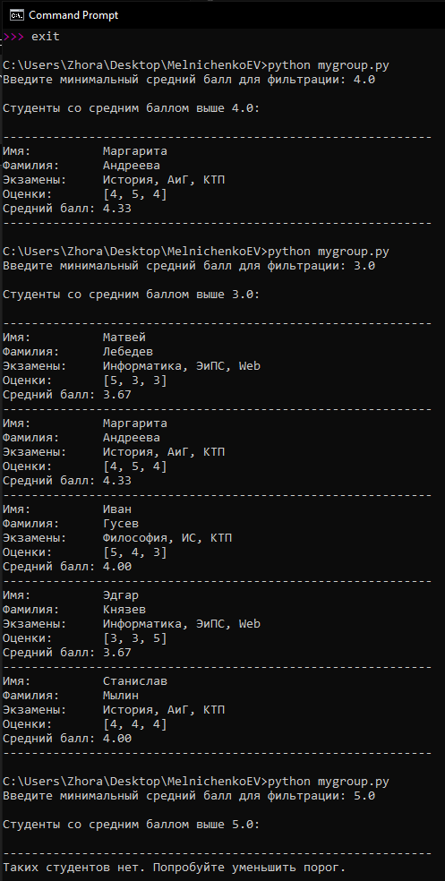
Рисунок 6 – «Результат работы программы»

Начало работы с Django
Необходимо перейти на официальный сайт фреймворка Django https://www.djangoproject.com/download/, где будет написана команда для установки с указанием последней версии.
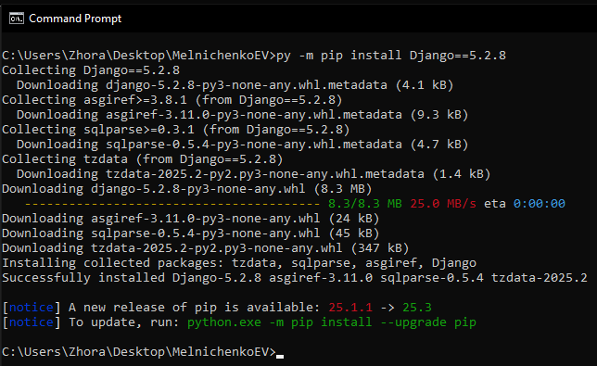
Рисунок 7 – «Установка Django»
После установки фреймворка приступим к созданию проекта. Для этого с помощью командной строки необходимо перейти в директорию, в которой находятся лабораторные работы, и выполнить команду:
django-admin.py startproject project_name
Рисунок 8 – «Создание проекта»
Для того, чтобы проверить, правильно ли был установлен фреймворк Django, необходимо запустить локальный web-сервер разработки. Для запуска сервера, необходимо перейти в директорию project_name, в которой находится файл manage.py и выполнить команду, которая запускает локальный сервер на порту 8000:
python manage.py runserver или python3 manage.py runserver
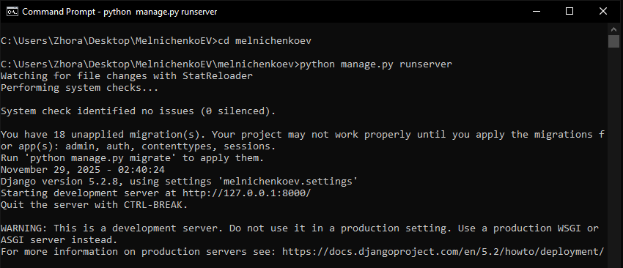
Рисунок 9 – «Запуск локального web-сервера разработки»

Затем необходимо перейти по адресу: http://127.0.0.1:8000/.Если сервер удачно запущен, то будет выведено сообщение: The install worked successfully! Congratulations!
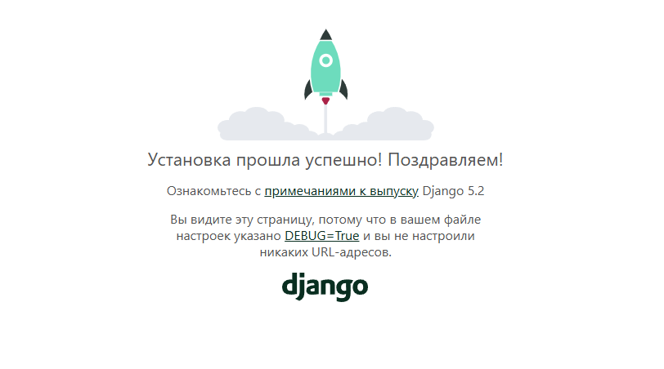
Рисунок 10 – «Запуск сервера»
Для того, чтобы попасть в административный интерфейс Django, необходимо обладать правами суперпользователя. Для этого в свою очередь необходимо создать нужные таблицы в базе данных, в которой будут храниться все данные о пользователях.

Задание.
В файле settings.py измените параметр базы данных. Переменной DATABASES есть внутренний словарь с ключами ENGINE и NAME. Для параметра NAME установите следующее значение:
'NAME': os.path.join(BASE_DIR, 'db_project_name')
'db_project_name' – данный параметр является названием базы данных, так что он может быть любым.
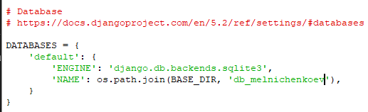
Рисунок 11 – «Изменение параметра базы данных»

Чтобы создать таблицы базы данных, необходимо перейти в директорию project_name и через командную строку выполнить команду:
python3 manage.py migrate
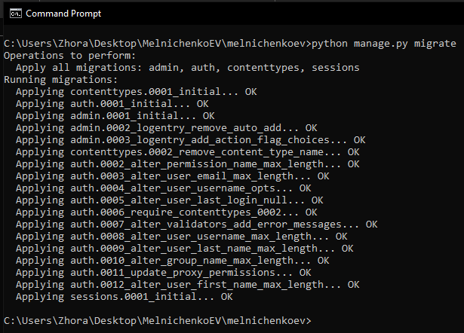
Рисунок 12 – «Создание таблиц базы данных»
Затем создаем суперпользователя (при создании необходимо ввести логин, email и пароль пользователя):
python3 manage.py createsuperuser
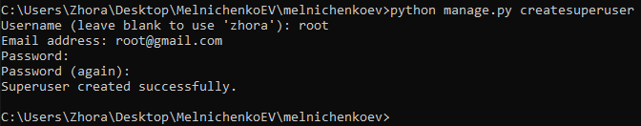
Рисунок 13 – «Создание суперпользователя admin»
Теперь необходимо запустить сервер, если он не был запущен до этого, командой:
python3 manage.py runserver
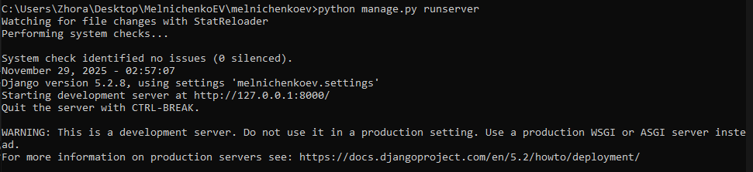
Рисунок 14 – «Запуск сервера»
и в браузере пройти по адресу http://127.0.0.1:8000/admin/.
После этого должно появиться окно входа, куда необходимо ввести данные, которые вы указали при создании суперпользователя.
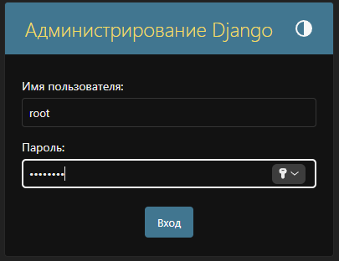
Рисунок 15 – «Окно входа»

Когда вы успешно войдете в аккаунт суперюзера, перед вами откроется главная страница административной панели, через которую вы можете управлять вашими приложениями, редактируя существующие записи в базе данных или генерируя новые.
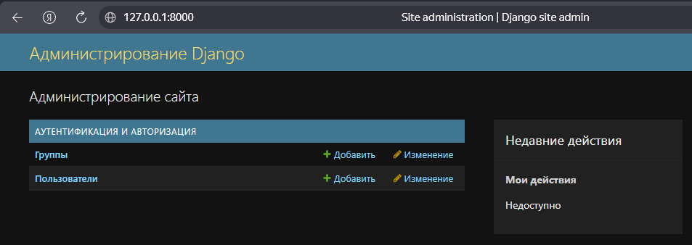
Рисунок 16 – «Главная страница административной панели»
- Изучите интерфейс административного приложения django;
- Через интерфейс административного приложения создайте нового пользователя с правами суперпользователя;
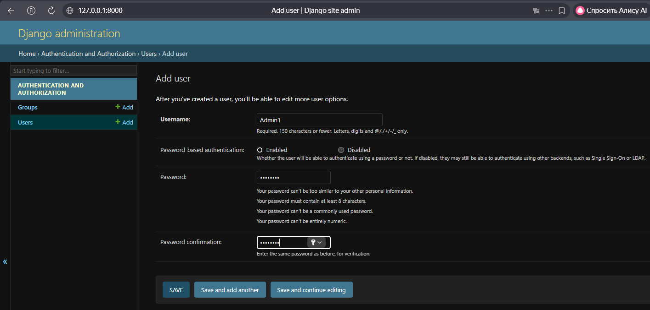
Рисунок 17 – «Создание нового пользователя Admin1»

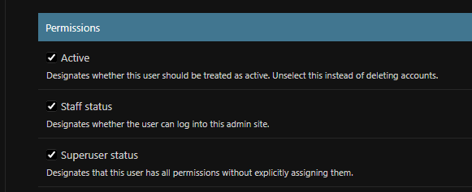
Рисунок 18 – «Добавление прав суперпользователя»

- Через интерфейс административного приложения создайте нового пользователя без прав суперпользователя;

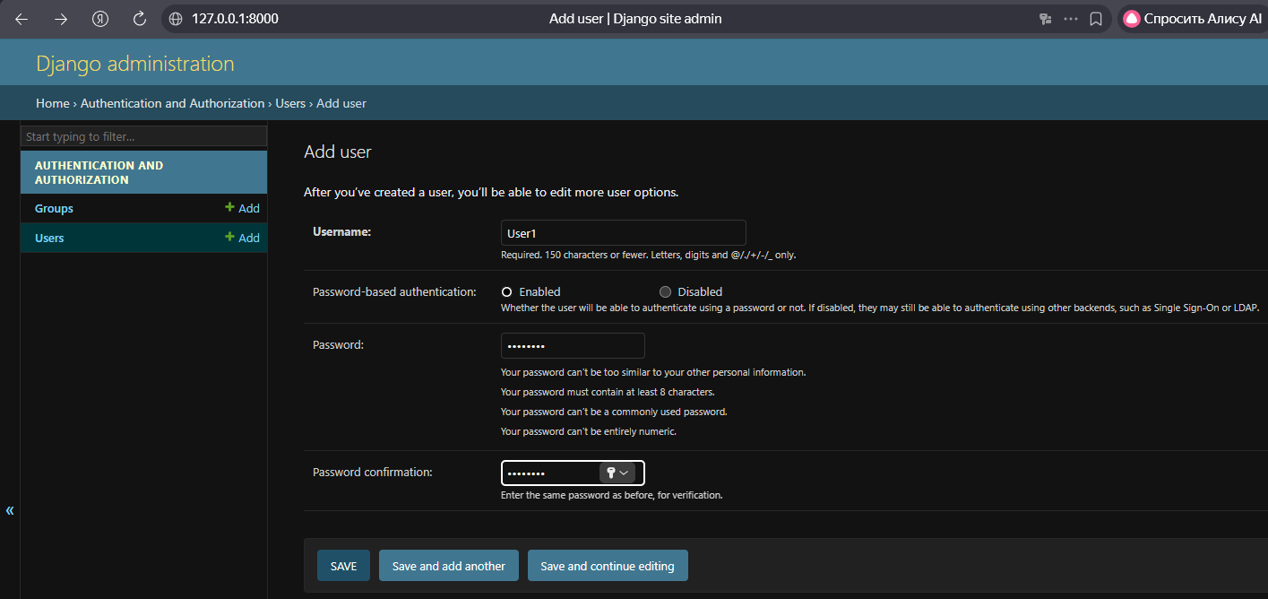
Рисунок 19 – «Создание нового пользователя User1 без прав суперпользователя»
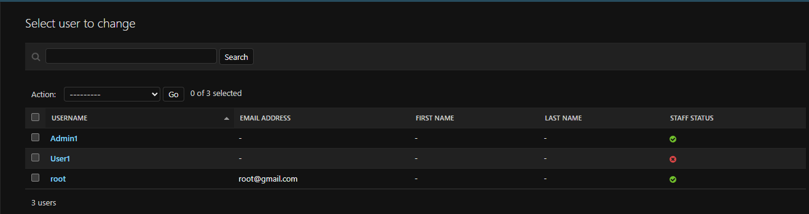
Рисунок 20 – «Созданные пользователи»

- Через интерфейс административного приложения «забаньте» одного из пользователей (сделайте пользователя «неактивным»);
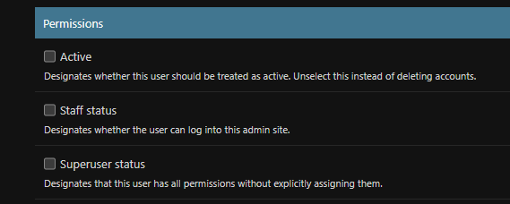
Рисунок 21 – «Деактивация пользователя User1»

Вывод

В ходе выполнения лабораторной работы были освоены базовые операции по работе с языком программирования Python и веб-фреймворком Django, а именно:
- установлен интерпретатор Python и протестирована его работоспособность;
- созданы и запущены Python-скрипты;
- реализована функция фильтрации данных по указанному критерию;
- установлен Django, создан проект и настроены его основные компоненты;
- освоен административный интерфейс Django.

